在Linux上安装JDK:

需求:
将整个的项目，发布到linux服务器上,所有需要在Linux上安装JDK

分析:

步骤分析:
【步骤一】：上传JDK到Linux的服务器.
* 卸载open-JDK

java –version
rpm 包管理器
rpm -qa 查看系统中安装了哪些软件
rpm -qa | grep java

卸载jdk
rpm -e --nodeps java-1.7.0-openjdk-1.7.0.45-2.4.3.3.el6.x86_64
rpm -e --nodeps java-1.6.0-openjdk-1.6.0.0-1.66.1.13.0.el6.x86_64

* 上传JDK
方式一：alt+P
小技巧：可以在linux系统的任何目录下载文件
yum -y install lrzsz 安装用于下载文件的插件
输入rz命令
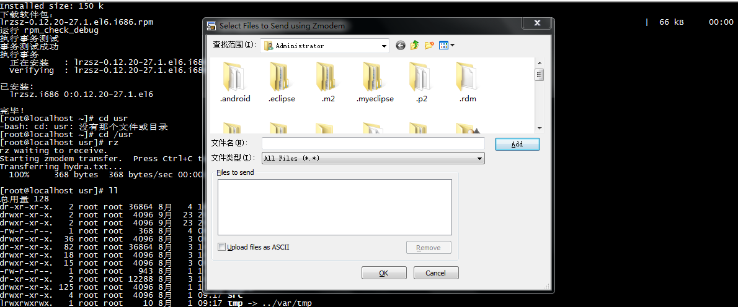

【步骤二】：在Linux服务器上安装JDK.
* 通常将软件安装到/usr/local
创建目录： mkdir /usr/local/java
* 将/root/jdk 解压即可.
tar -xvf jdk-7u71-linux-i586.tar.gz -C /usr/local/java

yum install glibc.i686 安装jdk的依赖包（可选） yum表示在线安装

【步骤三】：配置JDK的环境变量.
配置环境变量：
① vi /etc/profile 此文件可以配置环境变量

② 在末尾行添加
#set java environment
JAVA_HOME=/usr/local/java/jdk1.7.0_71
CLASSPATH=.:$JAVA_HOME/lib.tools.jar
PATH=$JAVA_HOME/bin:$PATH
export JAVA_HOME CLASSPATH PATH
保存退出
③source /etc/profile 使更改的配置立即生效（重新加载）

在Linux上安装Mysql:

需求:
在Linux的服务器上部署之前开发的book的项目.

分析:

步骤分析:参照实战文档
【步骤一】：将mysql的安装文件上传到Linux的服务器.

【步骤二】：安装MYSQL
2.1.检测是否已经安装了mysql
rpm -qa | grep mysql

如果已经安装了，将其卸载，如：
rpm -e --nodeps mysql-libs-5.1.71-1.el6.x86_64

2.2.安装mysql
1、mkdir /usr/local/mysql
2、cd /usr/local/mysql
3、tar -xvf MySQL-5.6.22-1.el6.i686.rpm-bundle.tar
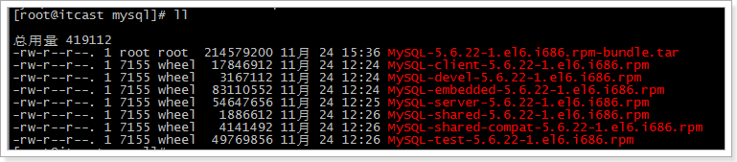
安装依赖：yum -y install libaio.so.1 libgcc_s.so.1 libstdc++.so.6
4、需要升级libstdc++-4.4.7-4.el6.x86_64
yum update libstdc++-4.4.7-4.el6.x86_64

安装server（mysql服务器）
rpm -ivh MySQL-server-5.6.22-1.el6.i686.rpm
安装mysql客户端
rpm -ivh MySQL-client-server-5.6.22-1.el6.i686.rpm

7、查询mysq服务运行状态
服务未启动。
- 启动mysql服务
service mysql start
9、使用root账号登录mysql
提示：

在安装mysql server时有句提示：
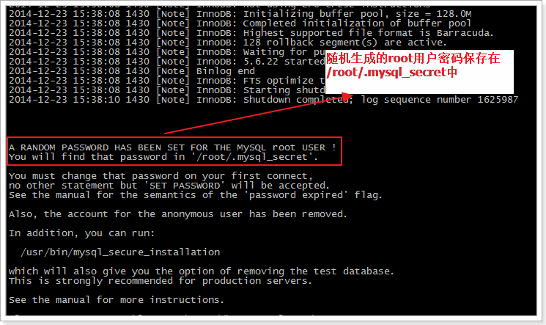
注意：这个密码是不安全的，所有需要修改初始密码。
10、使用密码登录mysql账号：mysql -uroot -p
11、修改root密码：SET PASSWORD = PASSWORD('root');

2.3.系统启动时自动启动mysql服务
加入到系统服务：
chkconfig --add mysql
自动启动：
chkconfig mysql on

【步骤三】：导入在window上的数据到Linux上的MYSQL中.
2.4.开启远程访问
先登录：
mysql -uroot –proot

设置远程访问（使用root密码）：
grant all privileges on *.* to 'root' @'%' identified by 'root'; 授权
flush privileges; 刷新

防火墙打开3306端口
/sbin/iptables -I INPUT -p tcp --dport 3306 -j ACCEPT 添加到防火墙列表
/etc/rc.d/init.d/iptables save 保存一下
/etc/init.d/iptables status 查看防火墙列表

如果需要关闭或开户防火墙：不用设置端口
1) 重启后生效
开启： chkconfig iptables on
关闭： chkconfig iptables off
2) 即时生效，重启后失效
开启： service iptables start
关闭： service iptables stop

在Linux上安装tomcat:

安装Tomcat
tomcat只要解压就可以使用。

- 创建web目录
mkdir /usr/local/tomcat
- 上传apache-tomcat-7.0.57.tar.gz
- 解压：tar -xvf apache-tomcat-7.0.57.tar.gz
- 启动tomcat：
cd apache-tomcat-7.0.57/bin/
./startup.sh 或者 sh startup.sh
- 查看日志：
tail -f ../logs/catalina.out
- 查看效果 http://192.168.0.160:8080/
发现无法访问：
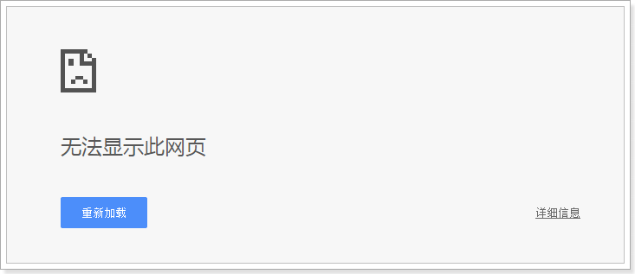
- 防火墙打开 8080 端口
/sbin/iptables -I INPUT -p tcp --dport 8080 -j ACCEPT
/etc/rc.d/init.d/iptables save
- 安装成功
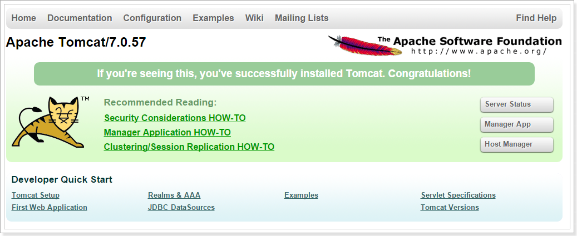

部署应用到linux系统中步骤：
1、导入数据到mysql
2、把应用打成war包（前提：修改c3p0.xml中的密码）
3、拷贝应用到tomcat中
4、访问

最后在c3p0配置文件中 jdbcUrl后加上：?useUnicode=true&amp;characterEncoding=UTF8 中文就不会乱码了。
